Семинар
«Экспериментирование как средство сохранения эмоционального благополучия
детей дошкольного возраста»

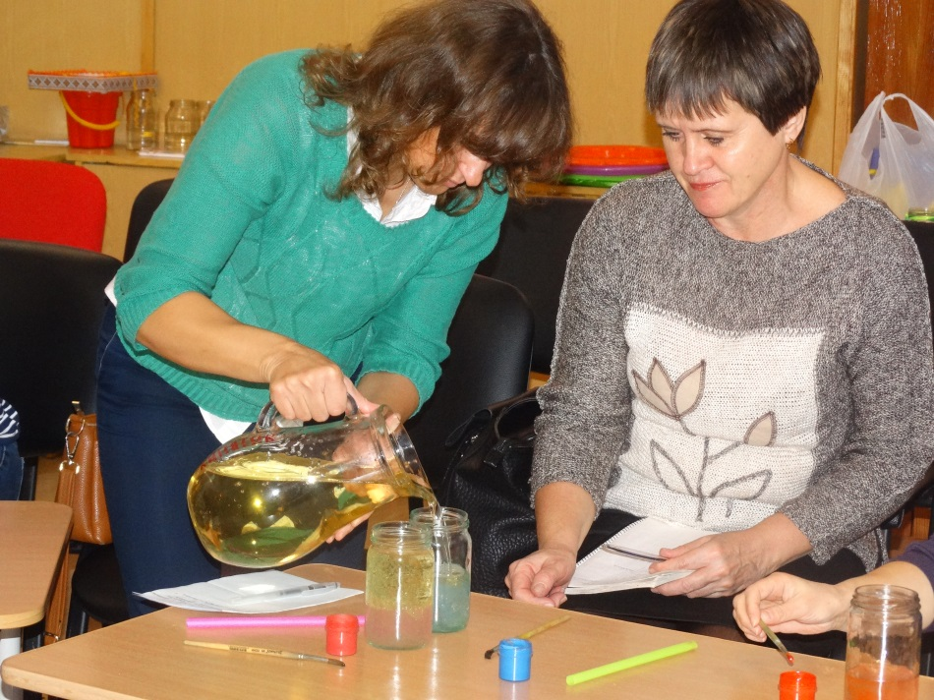

Подготовила и провела
воспитатель: Моржухина Н.И.

Ярославль, 2018
Слайд 1.
Проект «Волшебница вода» в средней группе. В ходе данного проекта мы реализовали различные виды деятельности с детьми и родителями в различные времена года.
Слайд 2.
В свободной деятельности «Капелька», изготовленная руками родителей, путешествовала вместе с детьми. Дети слушали и наблюдали, как журчит водичка, как льется из лейки. Сколько эмоций вода принесла детям, когда они трогали воду сначала в одном тазике, затем в другом; с теплой или холодной водой, наблюдали, как вода капает с губки.
Слайд 3.
Воспитанники играли в различные игры с капелькой. Например, «На что похожа капелька». В данной игре ребята оживили капельку и превратили ее в разнообразные предметы. Даже в свободное от занятий время дети играли с капелькой и все более интересные превращения получались из капельки. Воспитанники были увлечены и полны впечатлений от данных игр.
Слайд 4.
Игры-драматизации занимали немало важную роль в эмоциональном настрое детей. Проводились игры: «Что растет в воде?», «Рождение реки», «Кто живет в воде?», в ходе данных игр дети превращались в рыбок, различных обитателей рек, морей. Ребята с огромным удовольствием превращались в необычных водных обитателей и использовали их в дальнейшей игровой деятельности.
Слайд 5.
Проводили различные фокусы с капелькой. Фокус «Вода может менять свой цвет». Ребята были сначала заинтригованы, что же произойдет, а затем были в недоумении, как же это произошло. Совершенно разнообразные версии произошедшего предлагали ребята.
Слайд 6.
Спортивные праздники доставили детям огромное удовольствие. Они попробовали перенести воду в стакане и не пролить ее, испытали себя в роли рыбки, проверили свои физические качества.
Слайд 7.
Также проводились различного рода развлечения: «Как зайка научился мыть руки», «Волшебные капельки», «Водичка, водичка умой мое личико», «Праздник Нептуна». Дети с огромным удовольствием участвовали в конкурсах.
Слайд 8.
На интегрированных занятиях воспитанники играли с воображаемым снегом, с удовольствием участвовали в коллективной творческой деятельности и играли в различные дидактические игры по водной тематике.
Слайд 9.
Пальчиковые гимнастики: «Вышел дождик погулять», «Ветер на море», «Капитан» и многие другие принесли детям море эмоций.

Слайд 10.
В речевой игре «Берегите воду!» к детям пришла чумазая девочка и попросила рассказать ей про воду, потому что она ничего о ней не знает и кран не дает умыться. Ребята с большим удовольствием рассказали, как пользоваться краном, что нужно бережно относиться к воде и помогли девочке привести себя в порядок.
Слайд 11.
Физкультминутки проводились для эмоциональной разрядки занятия. Например: «Дождь в ладошках»:
Дождь в ладошках, луч в ладошках,
Разливает небо ложкой,
Для сердец вода живая,
Загляни в неё, мечтая.
Дети с радостью повторяли движения за воспитателем и заучивали слова.
На физкультминутке «Капелька воды» все превратились в капельки воды и представляли, что им очень холодно. Затем воображали, что наступила весна, льдинки согрелись, превратились в капельки, капельки соединились в ручьи и побежали. Много веселья и интереса оставили данные игры у детей.
Слайд 12.
Игра-беседа «Был белым, а стал серым» увлекла детей. Они угадывали, что же принесла нам в ведре кукла «Зима»? Затем ребята слепили из снега снеговиков и наблюдали, как быстро они тают, и какая вода осталась после снега. С удовольствием и с большим интересом делали выводы.
Слайд 13.
Также проводилась и экспериментальная деятельность «У воды нет вкуса и запаха», «Соки для куклы из ягод и фруктов», «Окрашивание воды», «Вода не имеет формы», «Растворимость веществ в воде», «Лед - твердая вода». Дети приобрели не только знания по данной тематике, но и сами прочувствовали какая она – вода. Этот вид деятельности вызвал у детей всплеск эмоций.
Слайд 14.
В продуктивной деятельности детей использовались нетрадиционные техники рисования: набрызг, тычок, рисование на мокрой бумаге.
Слайд 15.
Также дети изготовили в ходе продуктивной деятельности самые разнообразные цветные льдинки и затем смогли ими украсить свой участок.
Слайд 16.
На занятиях по конструированию ребята сделали из бумаги лодочку и на прогулке запускали их в лужи. Каждый ребенок пытался найти для себя и своего кораблика местечко, и затем дети долго наблюдали, чей кораблик уплывет дальше.
Слайд 17.
Проводились различные сюжетно-ролевые игры: «Аквариум», «Готовим праздничный ужин», «Спасатели», «Путешествие по Волге», «Водолазы». Ребятам так понравилась «водная» деятельность, что они вечером и в свободной деятельности также увлеченно играли в эти игры.
Слайд 18.
На прогулке дети наблюдали за осенним дождем, за снегом, сосульками, за облаками, смогли посмотреть через сосульку и увидели много интересного.
Слайд 19.
Играли в подвижные игры “Пройди через речку по мостику”, “Ручеёк”, “Снежиночки-пушиночки”, «Капелька – льдинка - ручеек», «Болото: с кочки на кочку», «Дождик». Эмоциональный настрой после подвижных игр присутствовал у детей на протяжении длительного периода, им хотелось играть в эти игры снова и снова и даже не хотелось уходить с прогулки.
Слайд 20.
В зимнее время года дети самостоятельно строили различные снежные постройки: горки, крепость, снеговиков, зайцев и многие другие. А потом с удовольствием с ними играли, катались с горки. Также ребята помогали сгребать снег на участке.
Слайд 21.
Был организован конкурс с участием родителей на лучшую постройку из снега. Ребята построили огромную собаку, символ детского сада: петушок, поезд, различных сказочных персонажей. В дальнейшем играли с данными постройками.
Слайд 22.
Также прошел конкурс на оригинальную льдинку. Ребята проявили инициативу и творчество при изготовлении льдинок. Родители отмечают, что игры с водой - это генератор хорошего настроения для всей семьи, а еще - один из самых приятных способов обучения.
Слайд 23.
По данному направлению наша группа заняла 2 место во всероссийском конкурсе «Жизнь в ДОУ».

Эксперимент «Лавовая лампа»

Лавовая лампа была изобретена Эдвардом Крэйвеном Уолкером в 1963 году. Они были главным декором квартир в 60-х годах. «Лампа» состоит из немного треугольного лабораторного стеклянного стакана, который заполнен жидкой «лавой». При включении «лава» начинала плавать. Давайте проведем опыт «Лавовая лампа» и создадим свою лампу.

Для выполнения опыта понадобится:
- Шипучие таблетки
- Водопроводная вода.
- Растительное масло.
- Несколько пищевых красителей.
- Большой прозрачный стакан.
Время на выполнение эксперимента:
Около 5 минут.

Ход эксперимента:
- Заполните на 1/3 стакан водой.
- Вылейте масло в стакан. Масло будет плавать на поверхности воды, не пытайтесь смешать его с водой.
- Добавьте несколько капель различных красителей к воде и маслу.
- Медленно высыпите 1 шипучую таблетку в стакан с водой и маслом. Наблюдайте, что происходит с масляной и водной смесью.

